
GPE

Especificação Funcional

GPE003 – Manter Pessoa

Histórico de Versões

Versão | Data | Descrição | Autor
1.0 | 03/10/2025 | Elaboração do Documento | PHL TI

- Descrição
As funcionalidades descritas neste documento permitem ao usuário realizar a manutenção do cadastro de pessoas, como a inclusão e edição e carga de dados adicionais, como grupos de trabalho, temas e histórico de participação em outras reuniões.

- Funcionalidades
  - Pesquisar Pessoas
Esta funcionalidade permite realizar a pesquisa de pessoas cadastrados no sistema.
A pesquisa pode ser realizada usando uma ou várias opções de filtro, como nome e razão social da organização a qual pertence.
A partir do resultado, é possível realizar a gestão de cada pessoa retornada.
Esta funcionalidade pode ser acessada através da opção de menu Administração >> Pessoas.

  - Incluir Pessoa
Esta funcionalidade permite realizar a inclusão de uma nova pessoa.
Na inclusão da pessoa são necessários os dados pessoais, contatos e perfil corporativo. Após a inclusão da pessoa, é possível realizar a carga com os dados de grupos de trabalho, temas e histórico de participação em outros eventos.
Esta funcionalidade pode ser acessada através da opção “Adicionar”, na tela de pesquisa de pessoas.

  - Editar Pessoa
Esta funcionalidade permite editar os dados de uma pessoa cadastrada.
Na edição de pessoa, todos os dados pessoais, dados de contatos e dados de perfil corporativo podem ser alterados.
Esta funcionalidade pode ser acessada através da opção “Editar”, disponível em cada registro a partir da pesquisa de pessoas.

  - Excluir Pessoa
Esta funcionalidade permite realizar a exclusão de uma pessoa.
Após a exclusão, o registro da pessoa passa a não ser exibido no sistema.
Esta funcionalidade pode ser acessada através da opção “Excluir”, disponível em cada registro após realizar uma pesquisa.

  - Realizar Carga de GT
Esta funcionalidade permite realizar uma carga dos grupos de trabalho vinculados a uma determinada pessoa.
A carga é realizada a partir de um arquivo Excel.
Esta funcionalidade pode ser acessada através da opção “Carga de GT”, disponível na tela de pesquisa de pessoas.

  - Realizar Carga de Temas
Esta funcionalidade permite realizar uma carga de temas vinculados a uma determinada pessoa.
A carga é realizada a partir de um arquivo Excel.
Esta funcionalidade pode ser acessada através da opção “Carga de Temas”, disponível na tela de pesquisa de pessoas.

  - Realizar Carga de Histórico
Esta funcionalidade permite realizar uma carga do histórico de participação em eventos vinculados a uma determinada pessoa.
A carga é realizada a partir de um arquivo Excel.
Esta funcionalidade pode ser acessada através da opção “Carga de Histórico”, disponível na tela de pesquisa de pessoas.

- Telas da Solução
  - Pesquisar Pessoas
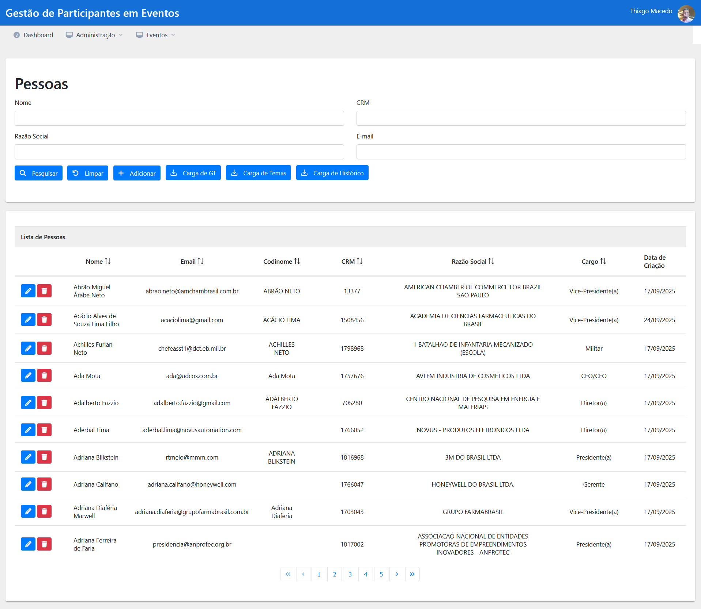
Descrição dos Campos e Comandos
Filtros da Pesquisa
Nome | Tipo | Valores Válidos | Tamanho | Obrig. | Observações / Restrição / Regra
Nome | Campo texto alfanumérico | N/A | N/A | N | Permite realizar a busca a partir do nome da pessoa.
CRM | Campo texto alfanumérico | N/A | N/A | N | Permite realizar a busca a partir do número do CRM.
Razão Social | Campo texto alfanumérico | N/A | N/A | N | Permite realizar a busca informando parte do nome da organização da pessoa.
E-mail | Campo texto alfanumérico | N/A | N/A | N | Permite realizar a busca informando parte do e-mail da pessoa.
Resultado da Pesquisa
Nome | Tipo | Valores Válidos | Tamanho | Obrig. | Restrição/Regra
Nome | Somente leitura | N/A | N/A | N/A | -
Email | Somente leitura | N/A | N/A | N/A | -
Codinome | Somente leitura | N/A | N/A | N/A | -
CRM | Somente leitura | N/A | N/A | N/A | -
Razão Social | Somente leitura | N/A | N/A | N/A | -
Cargo | Somente leitura | N/A | N/A | N/A | -
Data de Criação | Somente leitura | N/A | N/A | N/A | Formato: dd/mm/aaaa

  - Incluir / Editar Pessoa
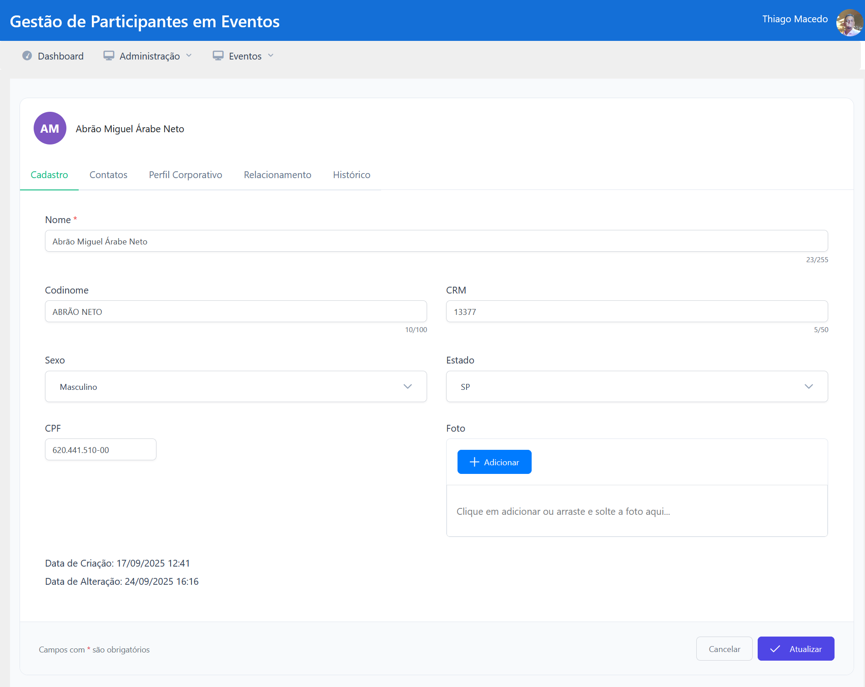
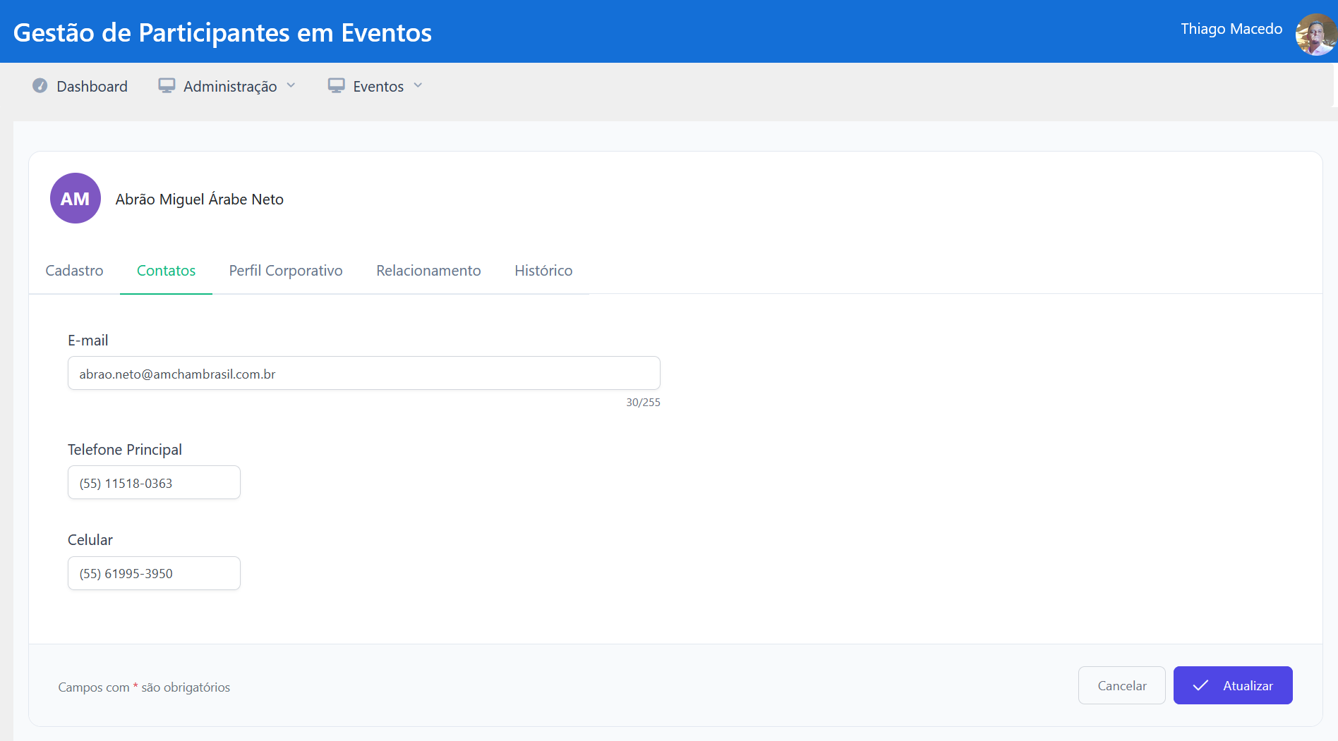
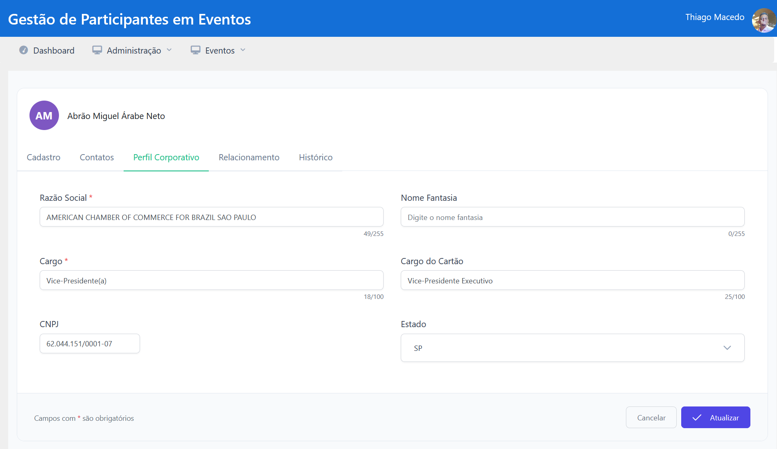
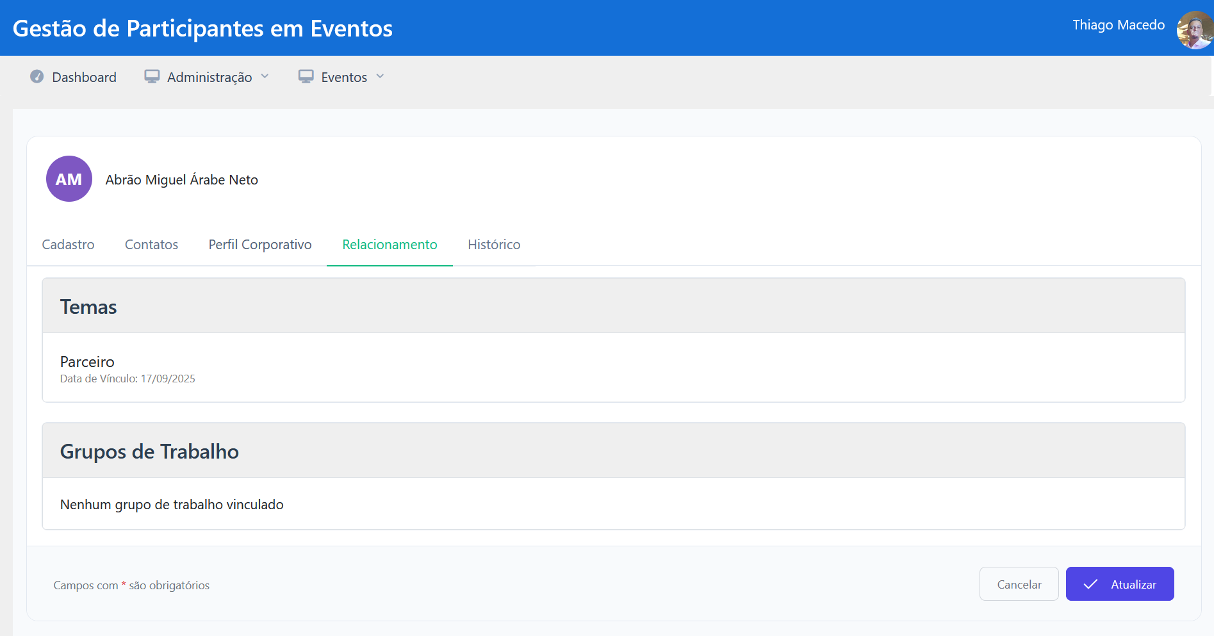
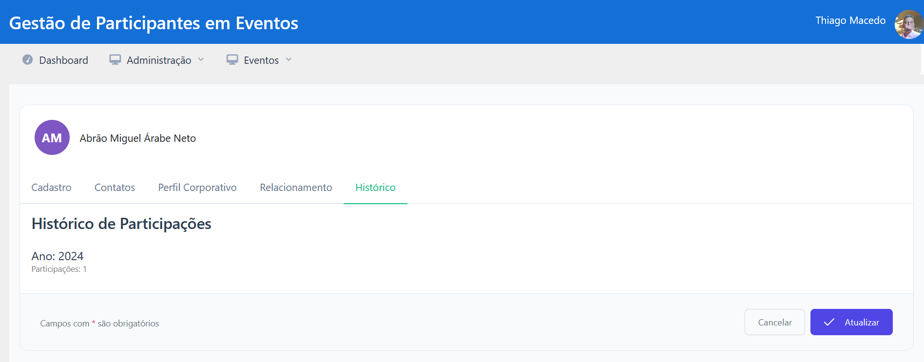
Descrição dos Campos e Comandos
Aba Cadastro
Nome | Tipo | Valores Válidos | Tamanho | Obrig. | Observações / Restrição / Regra
Nome | Campo texto alfanumérico | N/A | 255 | S | -
Codinome | Campo texto alfanumérico | N/A | 255 | N | -
CRM | Campo texto numérico | N/A | 50 | N | -
Sexo | Seleção única | N/A | N/A | N | -
Estado | Seleção única | N/A | N/A | N | Possui a relação de todas as UF do país.
CPF | Campo texto numérico | N/A | 11 | N | -
Foto | Imagem | N/A | N/A | N | -
Aba Contatos
Nome | Tipo | Valores Válidos | Tamanho | Obrig. | Observações / Restrição / Regra
E-mail | Campo texto alfanumérico | N/A | 255 | N
Telefone Principal | Campo texto numérico | N/A | 11 | N
Celular | Campo texto numérico | N/A | 11 | N
Aba Perfil Corporativo
Nome | Tipo | Valores Válidos | Tamanho | Obrig. | Observações / Restrição / Regra
Razão Social | Campo texto alfanumérico | N/A | 255 | S | -
Nome Fantasia | Campo texto alfanumérico | N/A | 255 | N | -
Cargo | Campo texto alfanumérico | N/A | 100 | S | -
Cargo do Cartão | Campo texto alfanumérico | N/A | 100 | N | -
CNPJ | Campo texto numérico | N/A | 12 | N | -
Estado | Seleção única | Todas as UF do país | N/A | N | -

  - Carga de GT
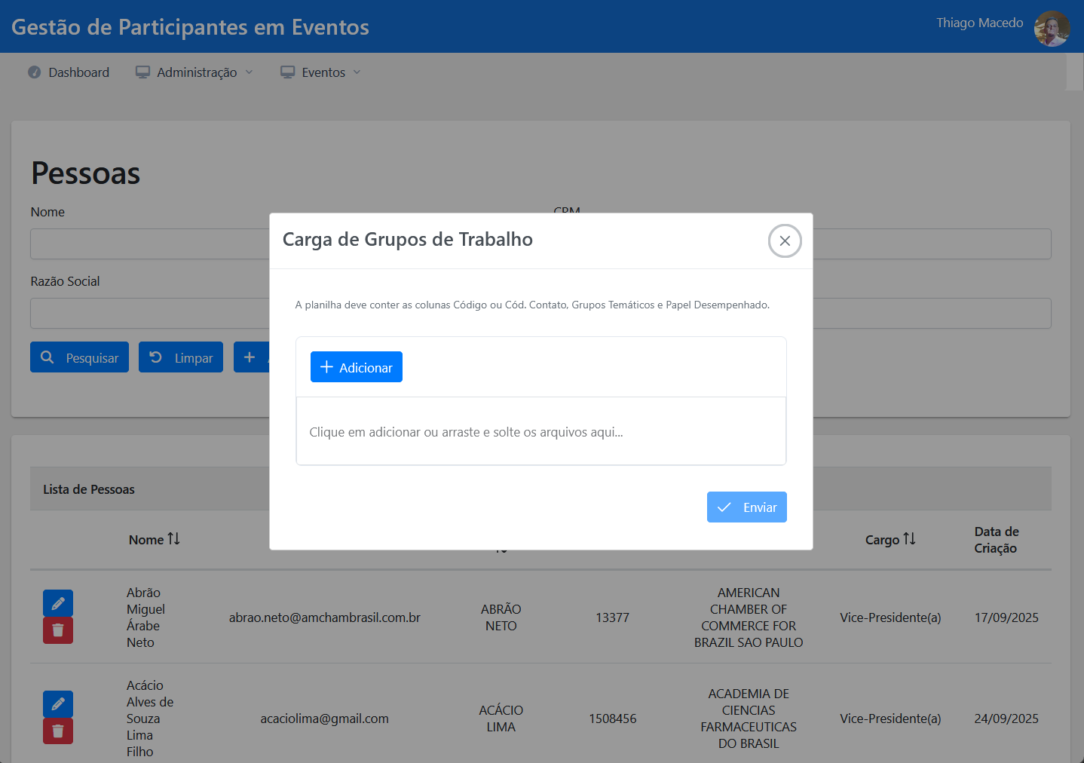

  - Carga de Temas
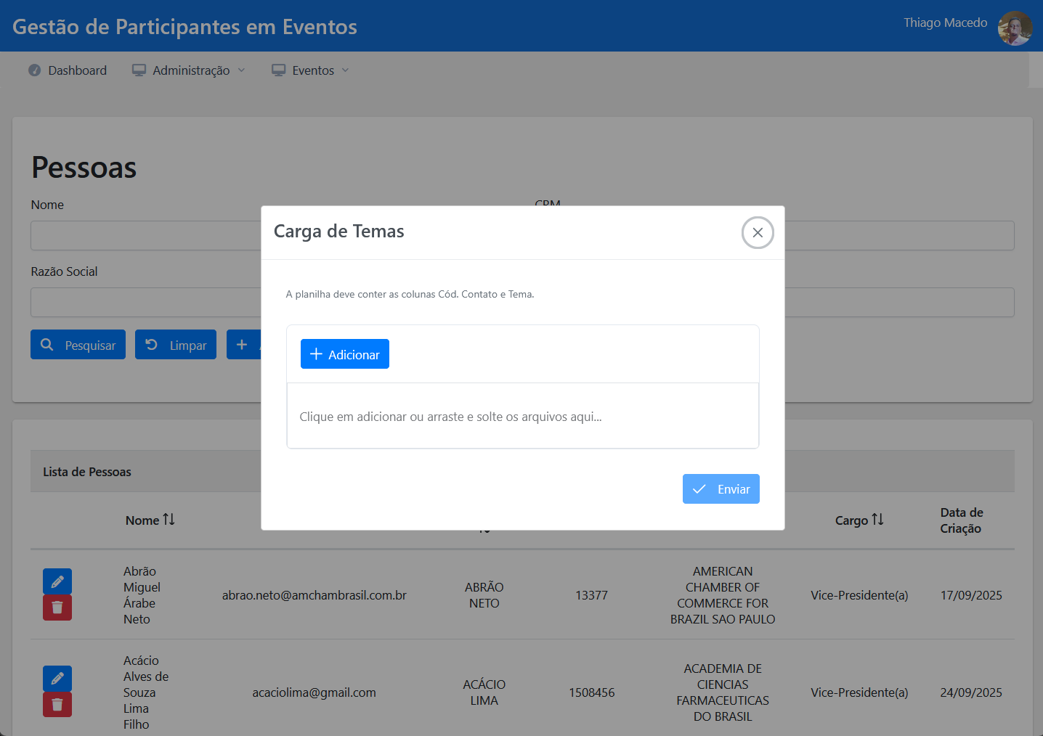

  - Carga de Histórico
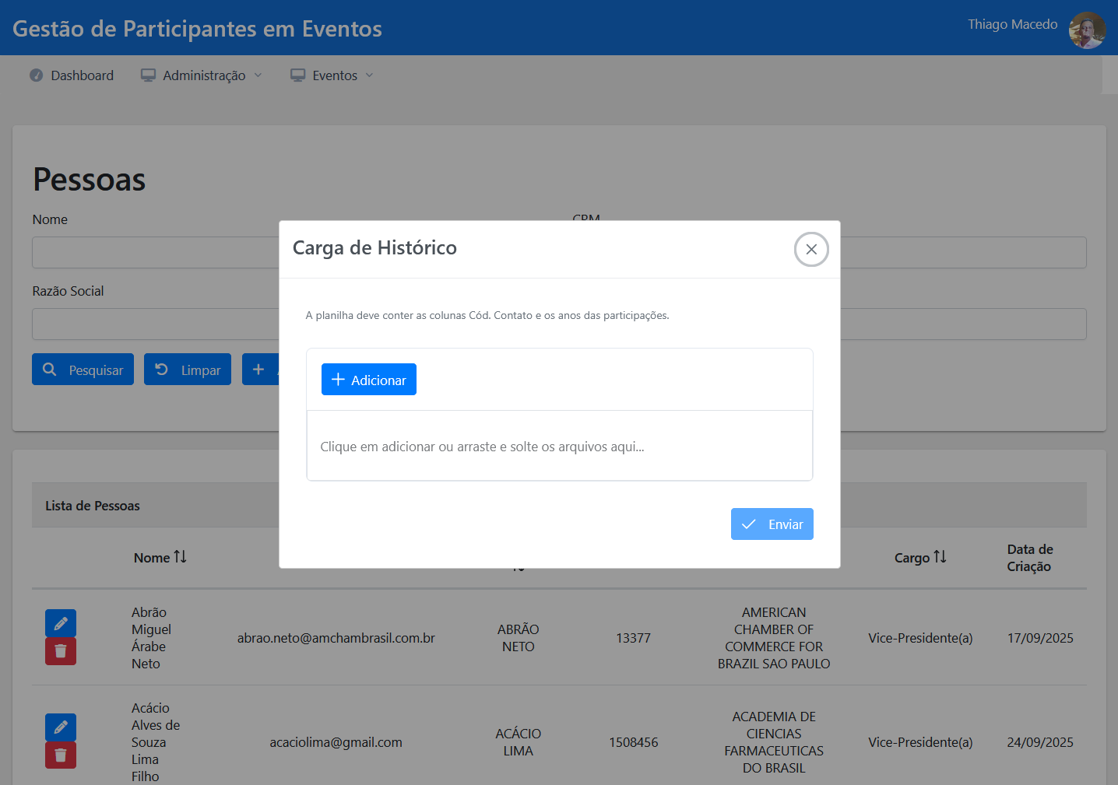

- Regras de Negócio
  - Carregar GT
A carga dos grupos de trabalho é realizada via arquivo Excel.
O arquivo deve conter as seguintes colunas:
- Cód. Contato: obrigatório
- Grupos Temáticos: obrigatório
- Papel Desempenhado: obrigatório
A identificação da pessoa é realizada através do campo “Cod. Contato”.

  - Carregar Temas
A carga dos temas é realizada via arquivo Excel.
O arquivo deve conter as seguintes colunas:
- Cód. Contato: obrigatório
- Tema: obrigatório
A identificação da pessoa é realizada através do campo “Cod. Contato”.

  - Carregar Histórico
A carga do histórico de uma pessoa é realizada via arquivo Excel.
O arquivo deve conter as seguintes colunas:
- Cód. Contato: obrigatório
- Ano participação: obrigatório
A identificação da pessoa é realizada através do campo “Cod. Contato”.

- Perfis e Permissões
Funcionalidade | Perfil | Observação
Pesquisar Pessoas | Administrador | -
Incluir Pessoa | Administrador | -
Editar Pessoa | Administrador | -
Excluir Pessoa | Administrador | -
Carregar GT | Administrador | -
Carregar Temas | Administrador | -
Carregar Histórico | Administrador | -

